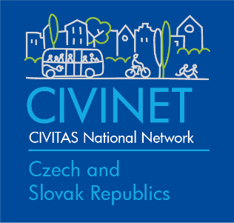
Přihláška do CIVINET Česká a Slovenská republika, z. s.
Žádáme tímto o řádné členství v CIVINET Česká a Slovenská republika. Získáme tak právo
- být informováni o aktivitách CIVINET,
- volit řídicí radu CIVINET a
- účastnit se akcí organizovaných sítí CIVINET.
Jméno města/obce:
Název a adresa magistrátu/městského/obecního úřadu:
IČ města/obce:

Telefon: +420- | Web:

E-mail (bude zařazen do mailinglistu CIVINET):
Kontaktní osoba:
Pozice kontaktní osoby:

Jméno osoby oprávněné jednat jménem organizace:
Telefon: +420-
E-mail:
Datum, místo
Podpis

Přiložené dokumenty:
- Výpis usnesení rady nebo zastupitelstva o pověření osoby jednat za město/obec a výpis usnesení rady nebo zastupitelstva o schválení podání žádosti o členství
- Deklarace zájmu o členství

Vyplněnou přihlášku s přílohami prosím odešlete poštou na adresu:
Sekretariát CIVINET, Centrum dopravního výzkumu, v. v. i., Líšeňská 33a, 636 00 Brno,
a v elektronické podobě na e-mail: michal.bajgart@cdv.cz a alena.klimova@cdv.cz.

Vyplní sekretariát CIVINET:
Organizace přijata za člena CIVINET Česká a Slovenská republika schválením valnou hromadou CIVINET dne:

